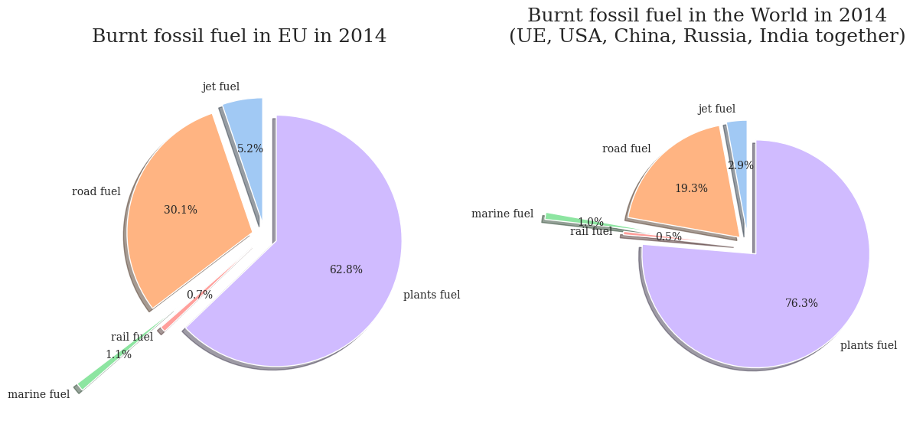
Powyższe wykresy przedstawiają ilość wypalonych paliw kopalnianych z podziałem na elektrownie (w tym elektrociepłownie i zakłady ciepłownicze) oraz transport lotniczy, drogowy, kolejowy
oraz morski. Dla elektrowni został wzięty pod uwagę węgiel kamienny oraz brunatny, dla transportu lotniczego – paliwo lotnicze, dla transportu drogowego – benzyna i olej opałowy, dla kolejowego – kilowatogodziny zostały przeliczone na tony węgla, natomiast dla morskiego – będzie to olej napędowy.

Na wykresach widzimy, że najwięcej CO2 pochodzi z elektrowni, dla europy jest to ponad 60%, lecz dla świata (w tym Europa), prawie 80%. Również duży udział w produkcji CO2 ma transport drogowy. Natomiast transport kolejowy produkuję najmniej CO2 ze wszystkich emiterów, to nawet nie jest 1%, biorąc pod uwagę, że w tym jednym procencie energia do zasilania kolei może pochodzić z różnych źródeł, także odnawialnych.

Wnioski:

Inwestując w elektrownie atomowe jak w odnawialne źródła oraz zamieniając transport drogowy na kolejowy na ile to możliwe świat znacznie mógłby ograniczyć produkcję CO2.

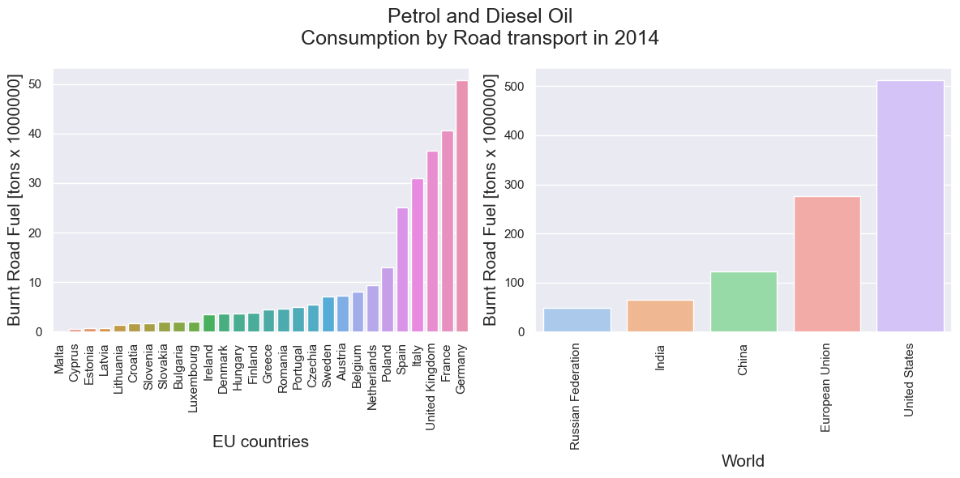
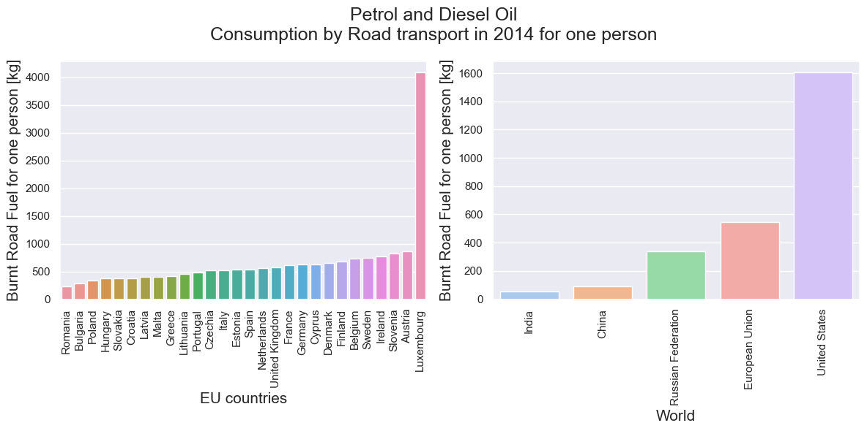

Stany Zjednoczone najwięcej spalają benzyny i oleju napędowego w porównaniu do reszty świata, co spowodowane jest to:
- słabo rozwiniętym transportem publiczny, co sprzyjają temu rozległe tereny
- silna kultura motoryzacyjna, wygodny środek transportu
- brak inwestycji w transport publiczny
- tanie paliwo (łatwy dostęp)
W Europie najwięcej paliwa spalają Niemcy, z wiadomych przyczyn.
Jako ciekawostka, na dolnym wykresie została pokazana zależność konsumpcji paliwa ze względu na populację. Okazuje się, że pod tym względem największą konsumpcję paliwa na osobę w Europie ma Luksemburg, ze względu, że jest państwem tranzytowym i tam jest największa ilość tankowanego paliwa.
Wnioski: Ze względu na to, iż po elektrowniach, największym emiterem CO2 jest transport drogowy, ważnie jest to, żeby państwa mocno inwestowały w transport publiczny, aby był łatwo dostępny, aby zachęcić społeczeństwa do jego korzystania.
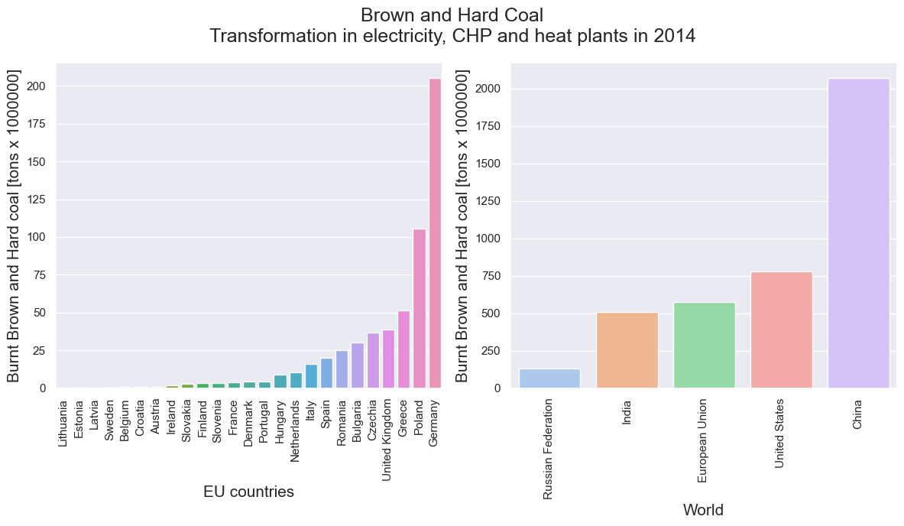

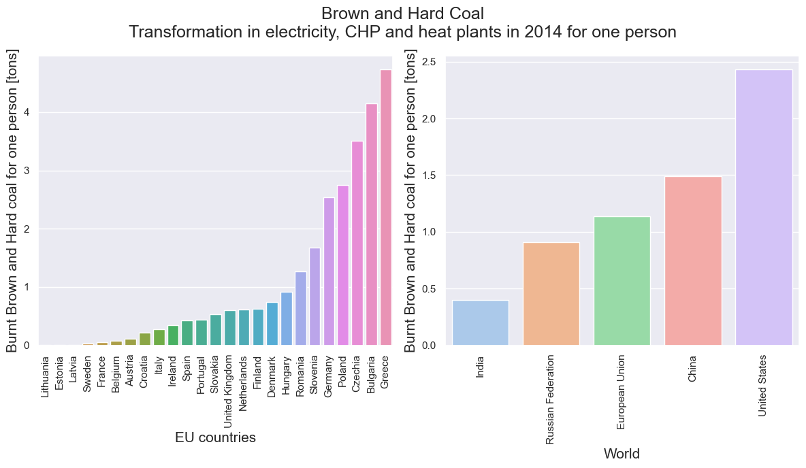
W Europie Niemcy najwięcej spalają węgla kamiennego i brunatnego, zaś na świecie Chiny.
W Chinach spalana jest taka ilość węgla jak suma spalania dla USA, EU, Indii razem wziętych.
Natomiast patrząc pod kątem jak produkcja CO2 wychodzi na jednostkę populacji, okazuję się, że w Europie jest to Grecja, pomimo słabszej gospodarki i mniejszej ilości ludzi w stosunku do Niemiec. Również Polska ma słabszą gospodarkę jak i o połowę mniejszą populację porównując z Niemcami a jest za nimi. Świadczy to o tym, że szczególnie Grecja, ale także Polska inwestuje mniej w porównaniu z Niemcami w odnawialne źródła energii.
Wnioski: Ważne jest aby organizacje środowiskowe patrzyły nie tylko ile dany kraj wytwarza CO2
ogólnie ale jaka jest populacja danego kraju i jaka jego gospodarka oraz jak inwestują w odnawialne źródła energii. Przykład Niemcy (tutaj też dość duże PKB).
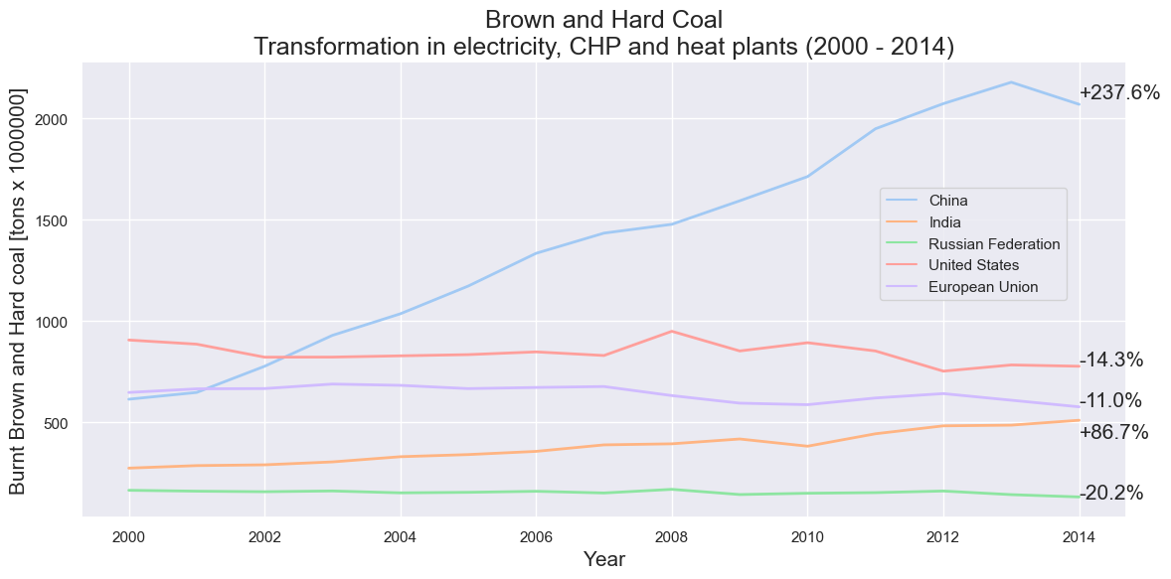

Powyższy wykres opisuje jak wyglądało spalanie węgla (kamiennego i brunatnego) od 2000
do 2014 roku dla pięciu krajów produkujących najwięcej CO2. Wykres dla Chin pokazuje, jak
gwałtownie rozwija się ich gospodarka, jest to przyrost 240% wykorzystania węgla w stosunku do 2000 roku. Natomiast w Europie został zauważony 14% spadek w spalaniu węgla w stosunku do tego 2000 roku (przy ciągłym rozwoju gospodarczym), co mówi o wykorzystaniu innych źródeł energii, w tym odnawialnych.

Wnioski: W Europie stale inwestuję się w rozwój odnawialnych źródeł energii, wraz ze wzrostem gospodarczym.

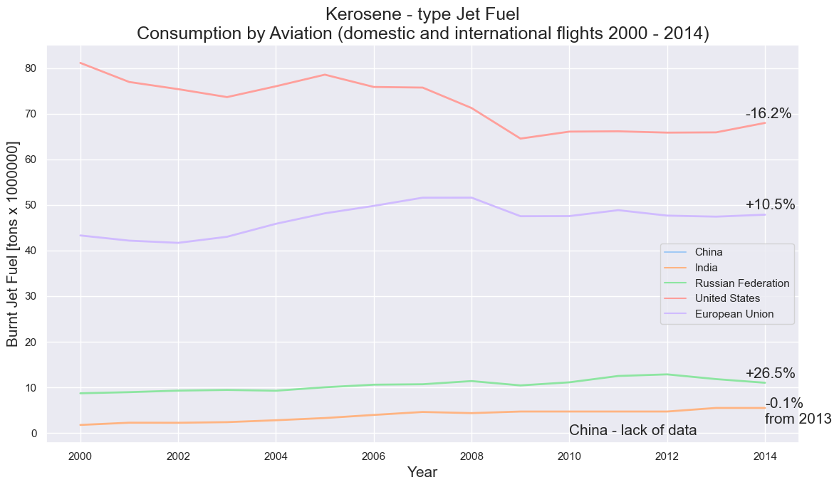

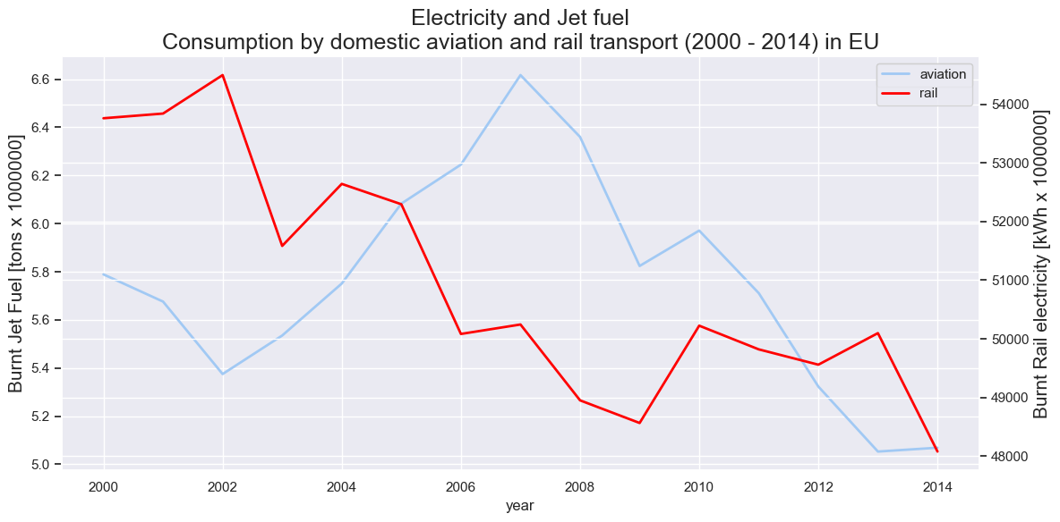
Pierwszy wykres od góry obrazuje nam, jak było wykorzystywane paliwo lotnicze(jet fuel) na przestrzeni lat 2000 – 2014. Oprócz generalnego wzrostu w ruchu lotniczym (USA spadek), można na nich zaobserwować wydarzenia jakie miały miejsce na świecie, czyli 2001 roku, zamach na World Trade Center, czy w 2008 roku globalny kryzys finansowy.
Dolny wykres przedstawia ten sam zakres czasowy, ale przedstawia wykorzystywanie paliw dla lotów krajowych a także wykorzystanie elektryczności przez transport kolejowy. Obserwuje się niestety generalny spadek dla kolei, natomiast wzrost dla lotnictwa, a potem spadek, nam nim,
również widać ważne wydarzania światowe.

Wnioski: Na wzrost produkcji CO2 ma także duży wpływ wydarzenia jakie mają miejsce na świecie.

